Opdracht Hydrauliek op trekkers

Oefensituatie:
De werking van de motor

Leervragen:

Beschrijving van de activiteit:
De naam trekker komt tegenwoordig niet meer zo overeen met de werkelijkheid. De trekker trekt natuurlijk nog wel wagens en werktuigen vooruit, maar hij drijft ook werktuigen aan, tilt werktuigen op en zorgt voor de hydraulische bediening van cilinders en hydromotoren.
Deze opdracht gaat over de bediening en de werking van het hydraulische systeem op trekkers en werktuigen.

In deze opdracht leer je:
- Hoe de hefinrichting werkt en hoe je hem gebruikt
- Hoe het hydraulisch systeem voor cilinders en motoren op werktuigen werkt en hoe je ze kunt bedienen.

Voor deze opdracht heb je een trekker met elektronisch bediende hefinrichting en een werktuig of wagen nodig. Het werktuig moet één of meerdere hydraulische aansluitingen hebben. Koppel het werktuig of de wagen nog niet aan de trekker.

Tips voor de uitvoering:

Toelichting, gewenst resultaat en criteria:

1.- Werking en gebruik van de hefinrichting
Op de hefinrichting van een trekker zitten verschillende regelingen:

- Positieregeling. Deze houdt de hefinrichting op een ingestelde hoogte. Bij een bepaalde stand van de bedieningshendel hoort een vaste hoogte (positie) van de hefinrichting. (b.v. een kunstmeststrooier)
- Trekkrachtregeling. Dit systeem zorgt er voor dat de weerstand die een werktuig in de grond ondervindt gelijk blijft. Bij een ploeg betekent dit dat als de ploeg dieper gaat werken en daardoor de weerstand groter wordt de hefinrichting iets omhoog zal gaan waardoor de weerstand weer minder wordt. Op deze manier zal de ploeg ongeveer op de zelfde diepte blijven ploegen.
- Mengregeling. Dit systeem zit tussen positie regeling en trekkrachtregeling in. Het houd b.v. een cultivator op een bepaalde diepte maar de hefinrichting zal ook iets omhooggaan als de trekkracht toeneemt.
- Zweefstand. Dit is eigenlijk geen echte regeling. We bedoelen hiermee dat een werktuig in de hefinrichting en op wielen (b.v. een hooibouw werktuig) de hoogteverschillen op het land kan volgen.

Ga nu op de trekker zitten. (er zit nog geen werktuig of wagen achter de trekker) Zet de hendel(s) van de hef inrichting helemaal omlaag of draai de knop zo dat de hefinrichting naar beneden gaat. In de volgende vragen zie je meestal de woorden hendel staan in jouw geval kan dat dus ook de draaiknop (hefregelknop) zijn.

- Hoeveel bedieningshendels/knoppen voor de hefinrichting zitten er op deze trekker?

Bij één van de draaiknoppen staat een kunstmeststrooier en een ploeg getekend. Zet deze knop op de stand met de kunstmeststrooier.
Til (één van) de hendel(s) twee centimeter omhoog of draai de hefregelknop één cijfer naar boven.

- Wat gebeurde er met de hefinrichting? Hoeveel centimeters gingen de trekstangen omhoog?

Herhaal dit. Dus telkens de hendel een paar centimeter naar boven halen en kijken wat er met de hefinrichting gebeurt.

- Als de hefinrichting telkens een hogere positie inneemt dan bedien je kennelijk de ……. Postieregeling/trekkrachtregeling

Zet nu de hendel weer naar beneden of draai de knop weer omlaag. Herhaal het zelfde maar neem nu de andere hendel of zet de keuze knop positie/trekkracht regeling om op de stand van de ploeg

Als de hefinrichting op trekkrachtregeling staat is de kans aanwezig dat deze op een ongewenst moment omhoog of omlaag gaat.

- Welke regeling dien je altijd te gebruiken bij het aankoppelen van een werktuig en waarom?

Op een trekkerhefinrichting zit ook een mengregelingsysteem.

- Hoe wordt bij jouw trekker dit systeem ingeschakeld?

Op een trekker met een elektronisch bediende hefinrichting zitten nog meer instel mogelijkheden.

- Geef in het onderstaande schema aan welke regeling er op jouw trekker nog meer zitten en waar ze voor worden gebruikt.

Regeling | Aanwezig  ja/nee | Gebruikt voor:
Daalsnelheid

Hefhoogte

Reactiesnelheid

Blokkering

Sneldaalinstelling

Om de hefinrichting te laten werken is er een hydraulisch systeem op de trekker aanwezig. Een hydraulisch systeem bestaat uit verschillende onderdelen. Allereerst is er een voorraad olie nodig. De pomp zuigt de olie uit deze voorraad en duwt die naar de stuurschuif. De stuurschuif is verbonden met de bedieningshendel van de hefinrichting. Zodra je de hendel bedient stuur je de olie naar de hefcilinder(s) van de hefinrichting. Om te voorkomen dat de druk in het systeem te hoog oploopt is er een beveiliging in het systeem die boven ± 180 bar open gaat. We noemen deze beveiliging de veiligheidsklep. Ook is er een filter in het systeem opgenomen.

Hieronder zie je dit alles nog eens weergegeven in een schema

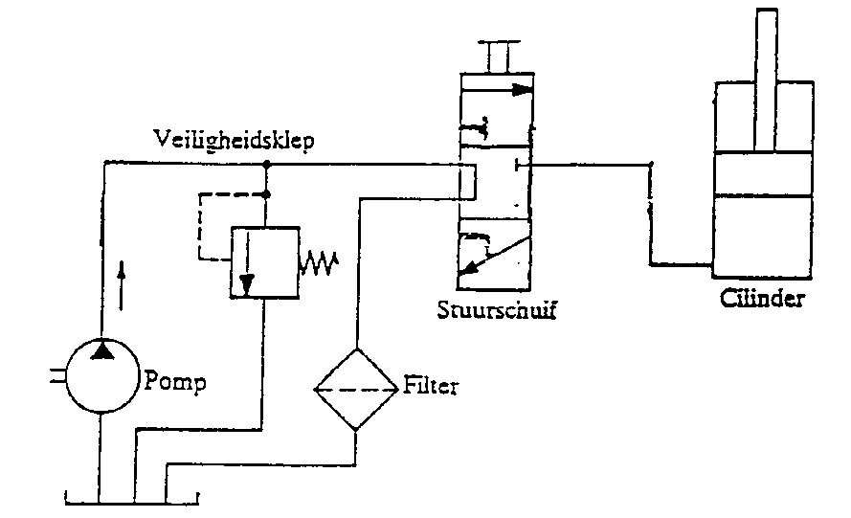
Figuur 1 Hydraulischsysteem
- Schrijf in het onderstaande schema waar op jouw trekker de verschillende onderdelen van de hefinrichting zich bevinden.

Onderdeel | Plaats
Olie voorraad
Hydrauliekpomp
Stuurschuif
Hefcilinders
Hydrauliekfilter

- Hoe weet je dat er voldoende hydrauliekolie aanwezig is?

- Waar zit de peilstok voor de hydrauliekolie?

- Waarom peil je met de hefinrichting in de laagste stand?

2.- Werking en gebruik van de cilinders en hydromotoren op werktuigen

In het vorige gedeelte heb je kennis gemaakt met de hefinrichting. In dit gedeelte kijken we naar hydraulische systemen die op werktuigen zitten, en vanaf de trekker bediend worden.
De onderdelen die er in dit systeem zitten zijn ongeveer gelijk aan de onderdelen van de hefinrichting. Het verschil is nu dat de cilinders en hydromotoren niet op de trekker zitten maar op het werktuig. Er zitten slangen tussen de trekker en het werktuig waardoor de olie naar de cilinder kan stromen. Deze slangen zijn voorzien van snelkoppelingen en kunnen aangesloten worden aan de snelkoppelingen achter op de trekker. Op de trekker zitten 2 of meer hendels voor de bediening van deze “buiten hydrauliek”.

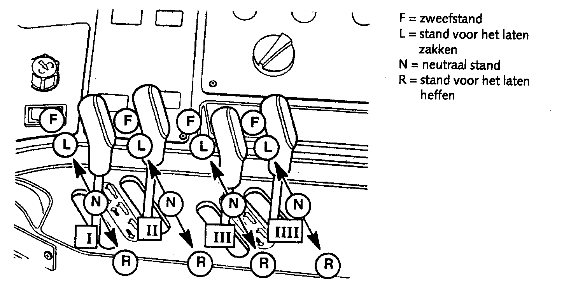
Figuur 2 Hendels voor de bediening van de stuurschuiven

- Hoeveel bedieningshendels zitten er op jouw trekker?

- Hoeveel snelkoppelingen zitten er achterop de trekker?

In de meeste gevallen zullen er per bedieningshendel, dus per stuurschuif, twee snelkoppelingen zitten. Voor het laten werken van een cilinder heb je soms één en soms twee slangen nodig. Als het een cilinder is die alleen maar iets moet optillen (Kipwagen) dan noemen we dit een enkelwerkende cilinder en hebben we ook maar één slang nodig. Moet de cilinder twee bewegingen maken, iets weg duwen en ook weer terug trekken, dan noemen we dit een dubbelwerkende cilinder. Hiervoor hebben we dan twee slangen nodig.

- Hoeveel cilinders zitten er op het werktuig dat je gaat aankoppelen?

- Hoeveel slangen zitten er aan het werktuig?

Bij het aankoppelen van de slangen moeten de twee slangen van één cilinder ook aan de snelkoppelingen van de zelfde stuurschuif worden gekoppeld. Meestal zitten de twee snelkoppelingen die bij elkaar horen, vlak boven elkaar.
Koppel nu het werktuig aan en bevestig ook de slangen.
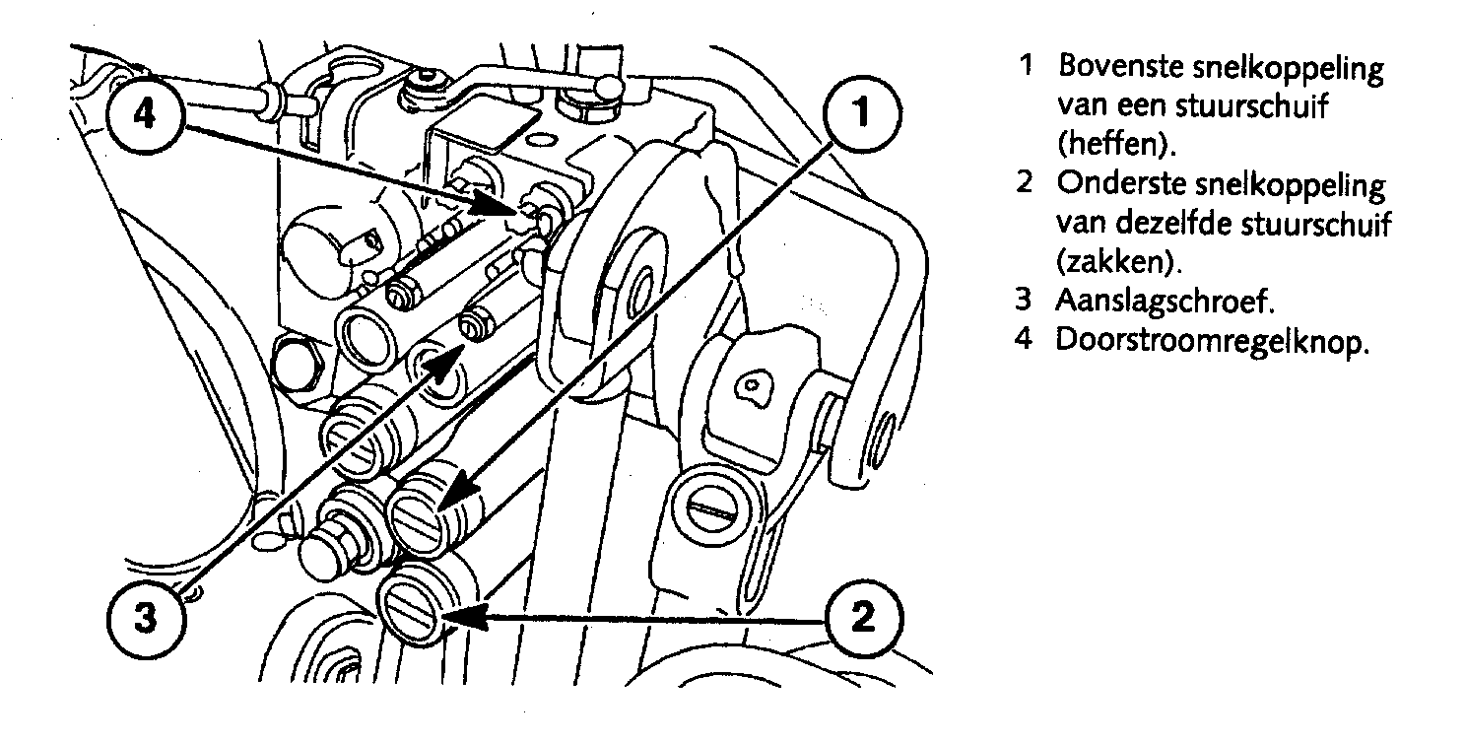
Figuur 3 Snelkoppelingen voor hydrauliekslangen

- Hoe kun je zien welke twee slagen bij elkaar horen?

Zorg ervoor dat er niemand dichtbij de machine staat als je de cilinders gaat bedienen. Let ook op of de cilinder(s) niet in een transportstand (vastgezet) staan. Ga nu de cilinders bedienen.

- Wat wordt er bediend met de cilinders of hydromotoren?

Om een cilinder naar buiten te duwen of naar binnen te trekken moest je de hendel naar voren of naar achteren bewegen. Soms is het voor je gevoel makkelijker dat bij het naar achter duwen van de hendel de cilinder naar buiten geduwd wordt.

- Wat zou je kunnen doen als de cilinder juist naar binnen gaat als je de hendel naar achter duwt?

Op de bedieningshendels zitten vaak vierstanden.
Kijk nog even terug naar figuur 2. Zoals daar staat aangegeven is de voorste (F) stand de zweefstand. Wij gebruiken deze stand bij het laten zakken van een enkelwerkende cilinder.

Als er op jouw werktuig een enkelwerkende cilinder zit dan moet je bij het laten zakken goed luisteren naar het geluid van de trekker. In veel gevallen zal je bij het zakken horen dat de olie door de veiligheidsklep gaat. Duw je echter de hendel helemaal naar voren (stand F) dan hoor je dit geluid niet meer. Als de olie door de veiligheidsklep gaat wordt die warm. Het te warm worden van de olie zorgt ervoor dat we de olie vaker moeten verversen.

- Welke stand kun je dus het beste gebruiken bij het laten zakken van een enkelwerkende cilinder?

Bij de snelkoppelingen achter op de trekker zit vaak ook nog een knopje met een haas en schilpad er op.

- Wat kun je daarmee regelen? Wanneer gebruik je de stand “haas” en wanneer “schildpad”?

Ik regel hiermee……
Ik gebruik de haas bij……
Ik gebruik de schildpad bij ………

Op de spatborden van de trekker zit ook nog een knop voor de bediening van de hefinrichting. We noemen dit de buitenbediening.
Je kunt deze bediening gebruiken bij het aankoppelen van werktuigen.
Bij het gebruik van deze buiten bediening kan je ook klem komen tussen het werktuig en de trekker.

- Waar sta je veilig als je de buitenbediening gebruikt?

Als er nog hydraulische bedieningsknoppen op jouw trekker zitten die je niet kent, vraag het dan aan je begeleider.

Bronnen:

Bijbehorende competenties:
Rijden met machines en werktuigen

